Id_token это скорее всего зашифрованный логин отправился

Access_token это зашифрованный пароль отправился

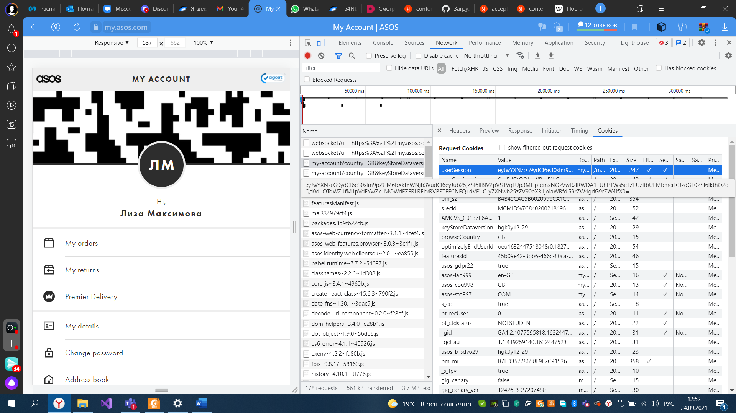

Логин

Пароль

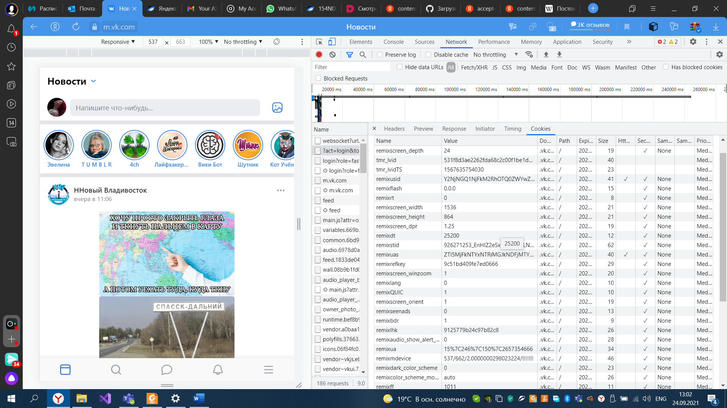

В куках вроде ничего интересного, но возможно то, что выделено, логин и пароль